Proiect de activitate integrată


Matematică
și
explorarea mediului

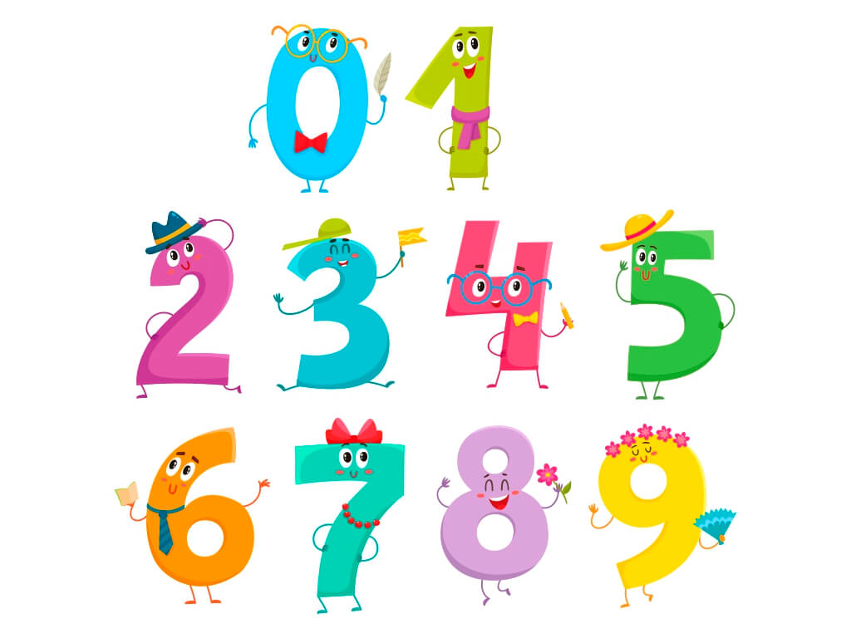
Proiect de activitate integrată

Unitatea de învăţământ: Școala Gimnazială ,,Liviu Rebreanu”
Clasa: I
Cadrul didactic: Lucaciu Adriana-Livia
Data:
Aria curriculară: Matematică și științe ale naturii
Disciplina: Matematică și explorarea mediului
Discipline integrate: Limba și literatura română, Dezvoltare personală, Muzică și mișcare
Subiectul: Atelierul Jocurilor Matematice
Tipul lecţiei: Recapitulare și sistematizare a cunoștințelor și abilităților

Competenţe specifice:
Matematică și explorarea mediului
1.4 Efectuarea de adunări şi scăderi, mental şi în scris, în concentrul 0-100, recurgând
frecvent la numărare
1.6 Utilizarea unor denumiri şi simboluri matematice (termen, sumă, total, diferenţă, <, >,
=, +. -) în rezolvarea şi/sau compunerea de probleme
5.2. Rezolvarea de probleme simple în care intervin operații de adunare sau scădere în
concentrul 0-100, cu sprijin în obiecte, imagini sau reprezentări schematice

Competenţe integrate:
Dezvoltare personală
3.1. Identificarea unor sarcini de lucru simple în contexte variate

Comunicare în limba română
1.1. Identificarea semnificaţiei unui mesaj oral, pe teme accesibile, rostit cu claritate

Muzică și mișcare
2.1. Cântarea individuală sau în grup, asociind mişcarea sugerată de text şi de ritm

Scopul lecţiei: Recapitularea / sistematizarea cunoștințelor referitoare la adunarea și scăderea
numerelor naturale în concentru 0-31, fără trecere peste ordin
Obiective operaţionale:
Până la finalul orei, elevul va fi capabil:
- Să efectueze, oral şi în scris, adunări și scăderi fără trecere peste ordin cu numere
naturale în concentrul 0 – 31, pe baza cunoștințelor dobândite anterior;
2. Să opereze cu terminologia matematică, specifică operaţiilor de adunare și scădere, pe
baza cunoștințelor dobândite anterior;
3. Să rezolve corect probleme, pornind de la cuvintele cheie.

Strategii didactice:
- Metode și procedee: conversaţia, explicația, exerciţiul, problematizarea, RAI, jocul
didactic.
- Mijloace de învățământ: mesajul spiridușului, cutii, bilete cu adunări și scăderi,
cărticica cu exerciții, instrument pentru scris, tabla, markere,
calculator, videoproiector, prezentare power point.
- Forme de organizare: frontal, individual, în perechi.

Forme de evaluare: aprecieri verbale colective și individuale, observarea comportamentului
copiilor, recompense.
Resurse de timp: 45 min.
Resurse umane: elevii clasei
Bibliografie:
❖ Programa şcolară pentru disciplina Matematică și explorarea mediului – Clasa pregătitoare,
clasa I și clasa a II-a aprobată prin ordinul ministrului educaţiei naţionale
nr. 3418/19.03.2013
❖ Programa școlară pentru disciplina Muzică și mișcare – Clasa pregătitoare, clasa I și clasa
a II-a aprobată prin ordinul ministrului educaţiei naţionale nr. 3418/19.03.2013
❖ Programa şcolară pentru disciplina Comunicare în limba română – Clasa pregătitoare, clasa
I și clasa a II-a aprobată prin ordinul ministrului educaţiei naţionale nr. 3418/19.03.2013
❖ Programa școlară pentru disciplina Muzică și mișcare – Clasa pregătitoare, clasa I și clasa
a II-a aprobată prin ordinul ministrului educaţiei naţionale nr. 3418/19.03.2013
❖ Set auxiliare „O călătorie distractivă spre cunoaștere”, Editura EDU
❖ https://wordwall.net

Etapele lecţiei | Ob.  Op. | Desfășurarea activităţii  Desfășurarea activităţii | Metode și procedee | Mijloace de învăţământ | Forme de organizare | Evaluare
1.Momentul organizatoric |  | Crearea condiţiilor necesare unei bune desfășurări a activităţii:  - aerisirea sălii de clasă;  - amenajarea spaţiului de desfășurare a activităţii;  - pregătirea materialului didactic. | Conversaţia |  | Frontală | Observarea comportamentu-lui copiilor
2.Captarea atenției |  | Pe catedră se află un mesaj de la spiriduș. Deschid plicul și citesc mesajul.  Provocarea nr. 2 (Anexa 1)  Dragii mei,  Vă mulțumesc pentru ajutorul acordat în Atelierul Cuvintelor! Acum ne aflăm în ATELIERUL JOCURILOR MATEMATICE. Se pare că drumul pe care trebuie să îl parcurg până la salvarea Spiritului Crăciunului este mai lung decât m-am așteptat.  Pentru a reface cadourile copiilor, este necesar să parcurgeți, alături de mine, exercițiile și jocurile lăsate de Grinch în acest atelier.  La fel ca în ATELIERUL CUVINTELOR, dacă reușiți să parcurgeți materialele pregătite, am lăsat pentru voi, în semn de mulțumire, o mică surpriză.  Veți continua să mă ajutați?  Al vostru prieten, Spiridușul Zip | Conversaţia | Mesajul spiridușului | Frontală | Aprecieri verbale
3.Anunţarea titlului și a obiectivelor |  | Anunț elevii că în această oră îl ajutăm pe Zip să rezolve sarcinile de lucru pe care le-a primit de la Grinch.  Se prezintă obiectivele lecției pe înțelesul copiilor și se afișează la tablă.  Totodată, dacă vor rezolva corect exercițiile, peisajul de pe tablă se va îmbogăți cu alte elemente (cadouri). | Conversaţia  Explicaţia |  | Frontală | Observarea comportamentu-lui copiilor
4.Recapitularea cunoștințelor | O2  O1  O2  O3 | Pentru început, Grinch îl provoacă pe Zip să joace jocul „Bulgărele de zăpadă”, iar noi trebuie să îl ajutăm. Se folosește metoda RAI.  - Cum se numesc numerele care se adună?  - Cum se numește rezultatul adunării?  - Cum se numește primul număr al scăderii?  - Cum se numește rezultatul scăderii?  - Cum se numește al doilea număr al scăderii? ...  În continuare, Grinch îi înmânează lui Zip o carte cu jocuri, exerciții și probleme, spunându-i că dacă va fi atent la cerințe și le va rezolva corect, îi va da înapoi cadourile furate.  Zip îi roagă pe elevi să îl ajute în rezolvarea sarcinilor din carte, iar aceștia acceptă.  Fiecare elev primește o carte ce conține mai multe jocuri, exerciții și probleme (Anexa 2).  Exercițiile sunt proiectate pe tablă, cu ajutorul unei prezentări power point și se verifică frontal, acestea fiind rezolvate de către elevi. | Conversaţia  Explicaţia  Jocul didactic  RAI  Conversația  Explicația  Jocul didactic  Exercițiul  Problematizarea | Bulgăre de zăpadă  Cartea cu jocuri, exerciții și probleme  Tabla  Calculator  Videoproiectorul  PPT  Marker | Frontală | Observarea comportamentu-lui copiilor  Aprecieri verbale  Aprecieri verbale
5.Obținerea performanțelor | O1  O2 | În continuare, dacă timpul permite, Zip le propune copiilor două jocuri didactice matematice:  ► „Sacul cu cadouri”  Elevii lucrează în perechi. Ei trebuie să calculeze exercițiul de pe cadoul primit, apoi vin la tablă și așază cadoul în sacul cu numere pare sau impare, în funcție de rezultatul obținut, verbalizând „Eu am așezat cadoul în sacul roșu deoarece rezultatul este un număr….”  ► “Deschide cutia”  https://wordwall.net/resource/64825280/deschide-cutia-adunare-si-scadere-0-31-fara-trecere-peste  Elevii sunt provocați să joace un joc pe platforma Wordwall. | Conversaţia  Explicaţia  Jocul didactic matematic | Tabla  Bilete cu exerciții  Saci din cartoane colorate  Platforma Wordwall | Frontală  În perechi  Frontală | Observarea comportamentu-lui copiilor  Aprecieri verbale
6.Asigurarea retenției și a transferului |  | Spiridușul Zip este fericit de modul în care elevii s-au descurcat în această oră. Își ia la revedere de la ei și le urează mult succes în următorul atelier.  Ca mulțumire pentru ajutorul acordat până acum de către elevi, Spiridușul le-a pregătit elevilor o mică atenție, cu indiciul „Uită-te sub bancă!” (Anexa 4) și le sugerează să ia o pauză, deoarece crede că va mai avea nevoie de ajutorul lor.  Voi întreba elevii ce am făcut în această oră. Pentru fiecare obiectiv atins, voi completa colajul de la tablă cu cadouri. | Conversaţia | Mesaj motivațional | Frontal | Aprecieri verbale  Observarea comportamentu-lui elevilor
7.Încheierea activităţii |  | Fac aprecieri asupra comportamentului copiilor, a modului în care au rezolvat sarcinile și asupra modului în care au lucrat.  Elevii primesc tema (Anexa 3) | Conversaţia |  | Frontală | Aprecieri verbale  Recompense

Anexa 1

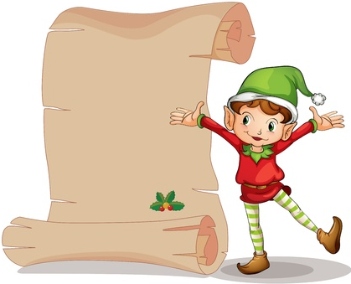

Dragii mei,

Vă mulțumesc pentru ajutorul acordat în
Atelierul Cuvintelor! Acum ne aflăm în
ATELIERUL JOCURILOR MATEMATICE.
Se pare că pașii pe care trebuie să îi parcurg
până la salvarea Spiritului Crăciunului este mai
lung decât m-am așteptat.
Pentru a reface cadourile copiilor, este
necesar să parcurgeți, alături de mine, exercițiile
și jocurile lăsate de Grinch în acest atelier.
La fel ca în ATELIERUL CUVINTELOR,
dacă reușiți să parcurgeți materialele pregătite,
am lăsat pentru voi, în semn de mulțumire, o mică
surpriză.
Veți continua să mă ajutați?
Al vostru prieten,
Spiridușul Zip

Anexa 2

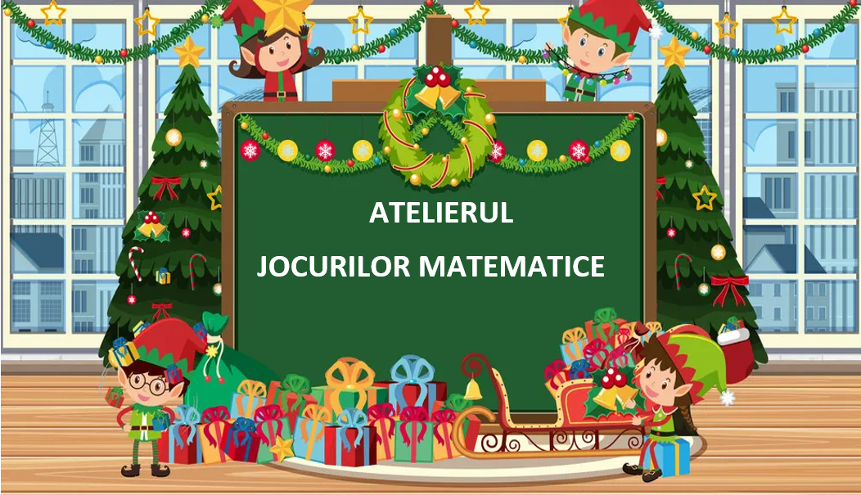

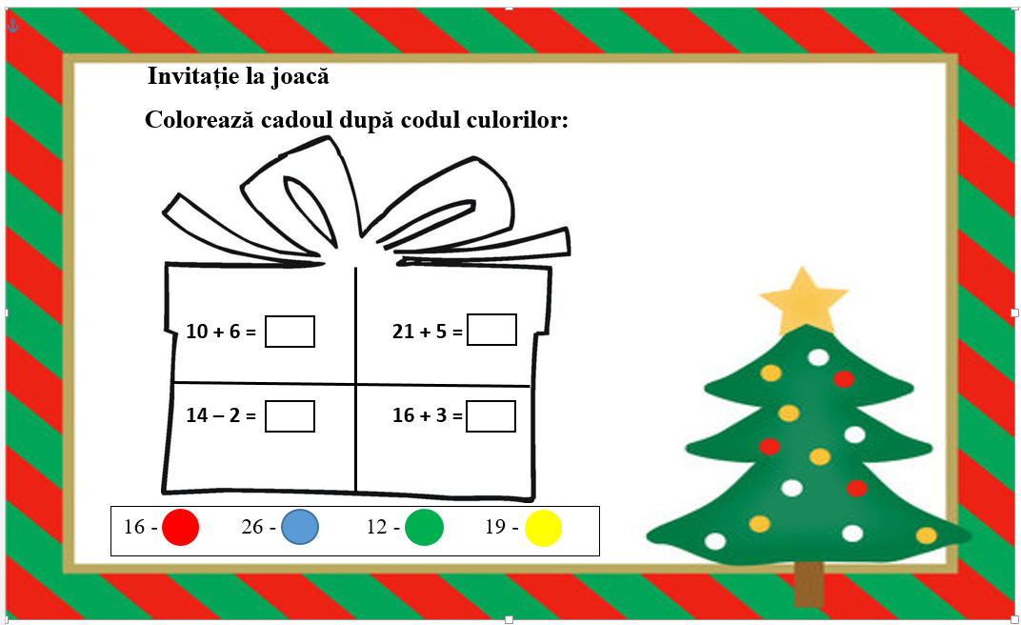

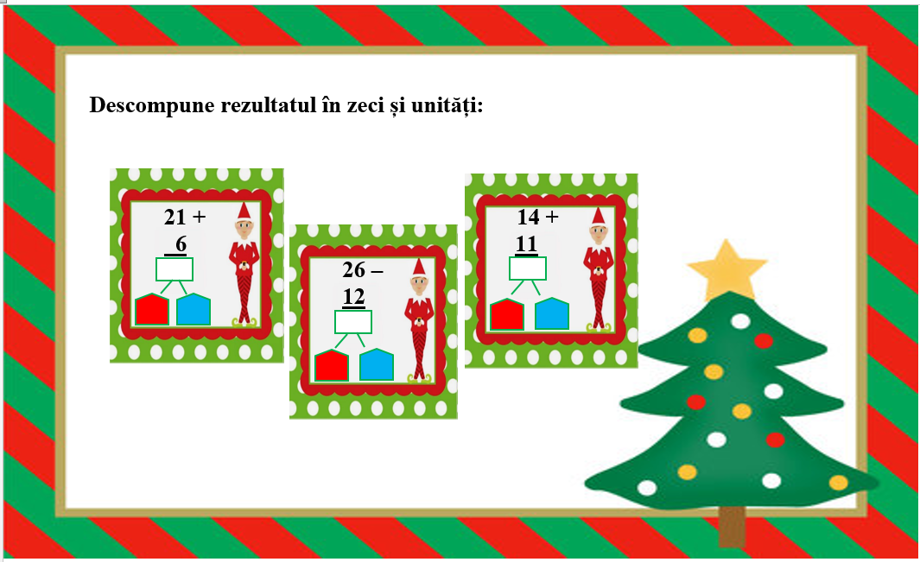

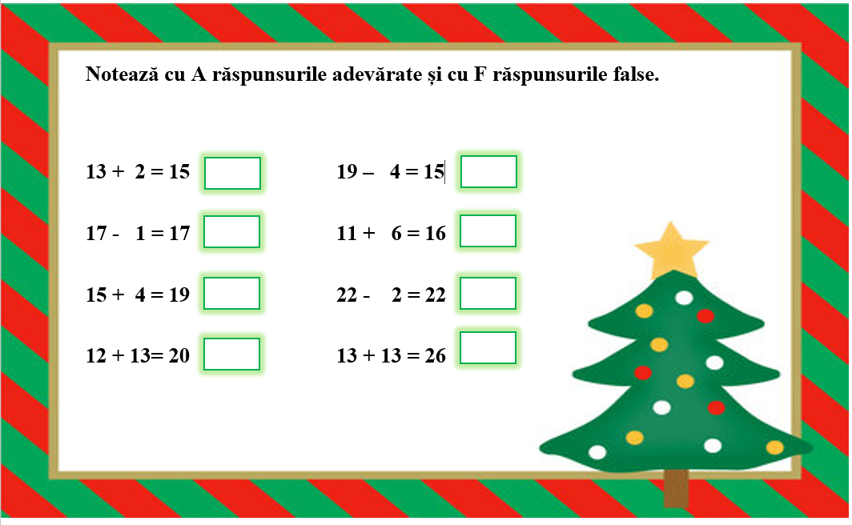

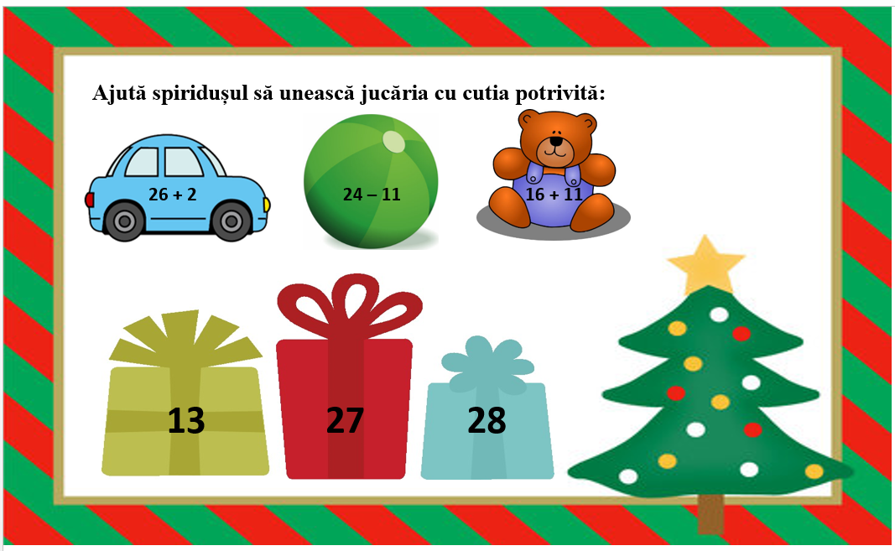

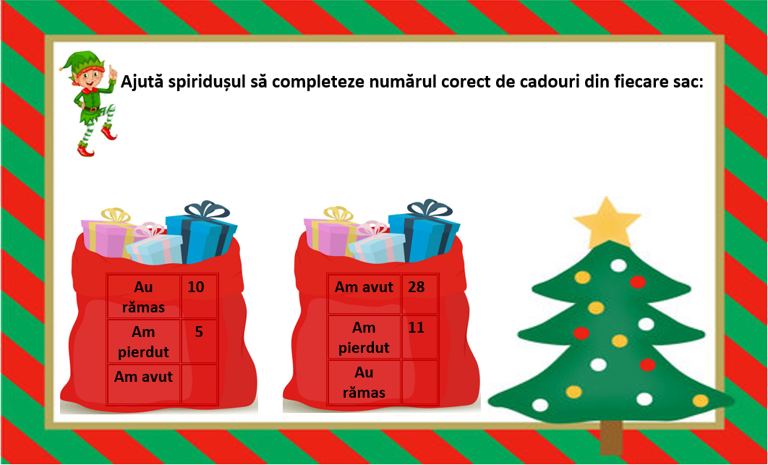

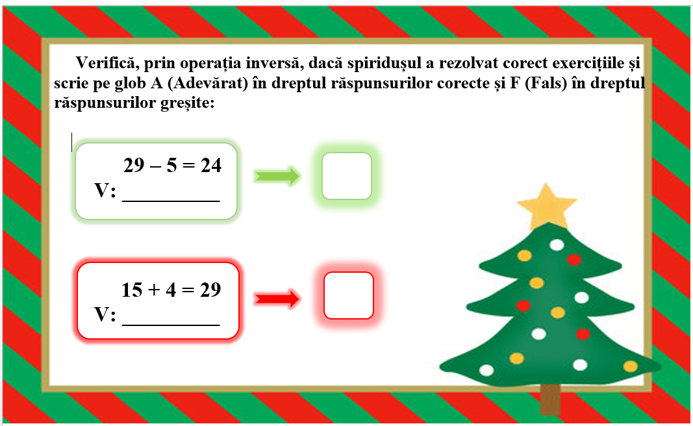

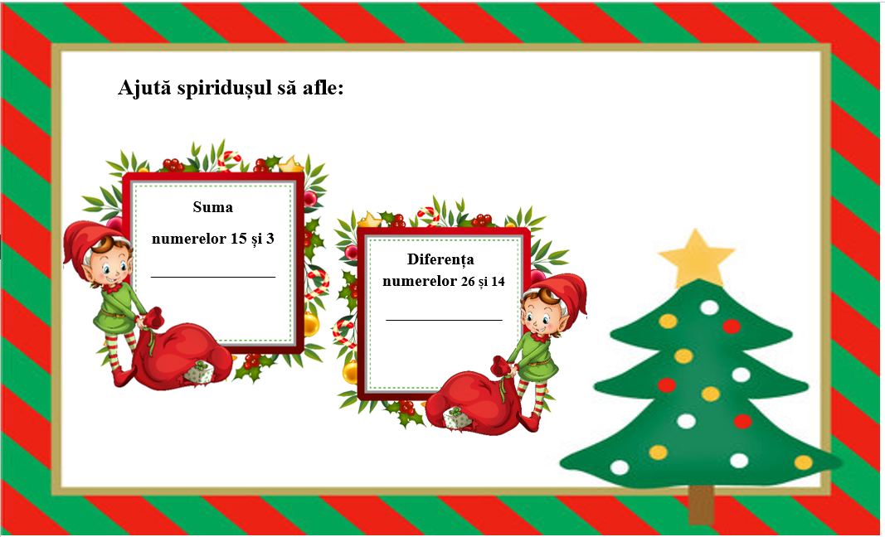

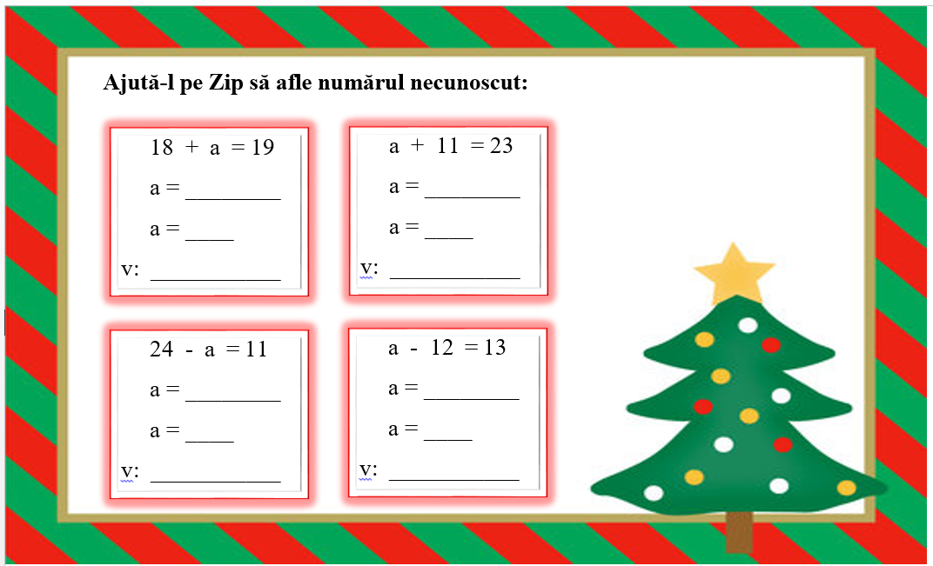

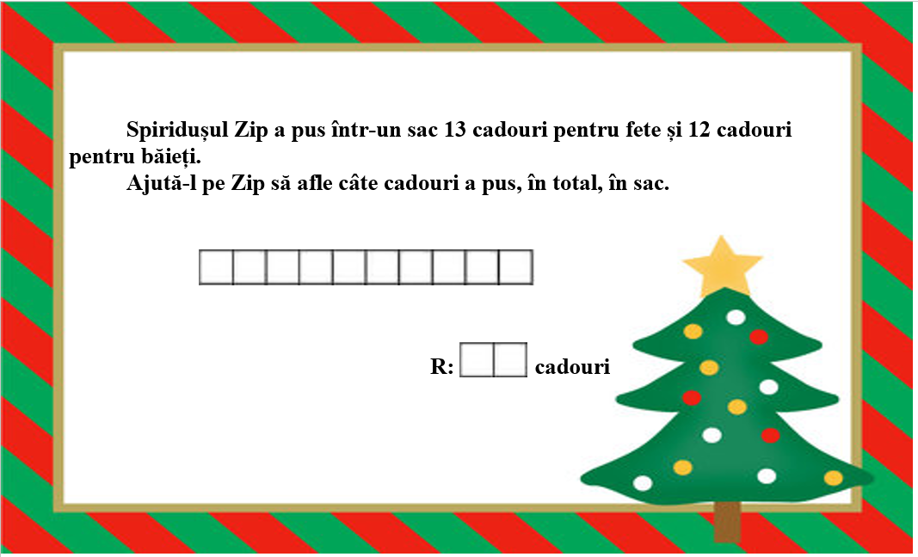

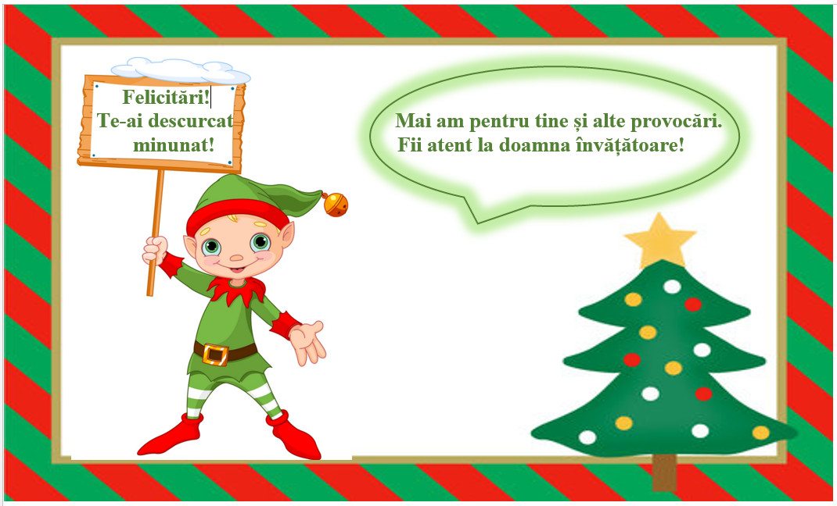

Anexa 3
ADUNĂRI ȘI SCĂDERI DE CRĂCIUN, PÂNĂ LA 31
Rezolvă exercițiile pentru a descoperi desenul ascuns.
Fiecare rezultat are o culoare diferită.

ROȘU GALBEN VERDE MARO
0-9 10-19 20-29 30-31

 |  |  |  | 12+ 4
 |  |  |  | 20+ 6
 |  |  | 5+3 | 26- 4 | 6- 2
 |  | 19- 8 | 10+15 | 4+ 2 | 28- 8 | 11+ 3
 | 21+ 3 | 25- 4 | 9- 1 | 11+17 | 2+ 4 | 28- 2 | 27- 6
18- 4 | 27- 1 | 10+ 2 | 21- 1 | 29+ 0 | 11+13 | 13- 2 | 26+ 3 | 12+12
13+11 | 17+10 | 29- 8 | 19+10 | 28- 1 | 23- 3 | 20+ 5 | 25- 4 | 11+15
 |  |  |  | 30+ 1
 |  |  |  | 31- 0

- Pătratele nescrise le poți colora cu ce culoare dorești!
Anexa 4
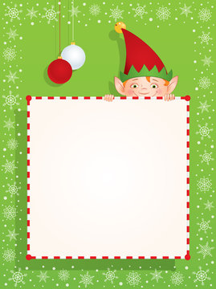

Felicitări! Felicitări!
Ai dovedit că ești un bun Ai dovedit că ești un bun
matematician! matematician!

Felicitări! Felicitări!
Ai dovedit că ești un bun Ai dovedit că ești un bun
matematician! matematician!

